

**Disfruta y viva Isla de Pascua**

**5 DÍAS | 4 NOCHES** desde $ **507.700** por persona

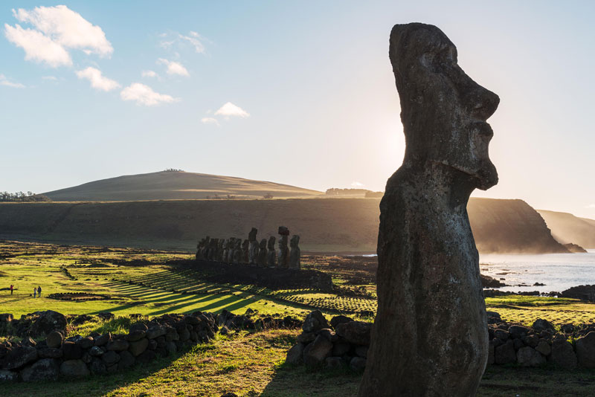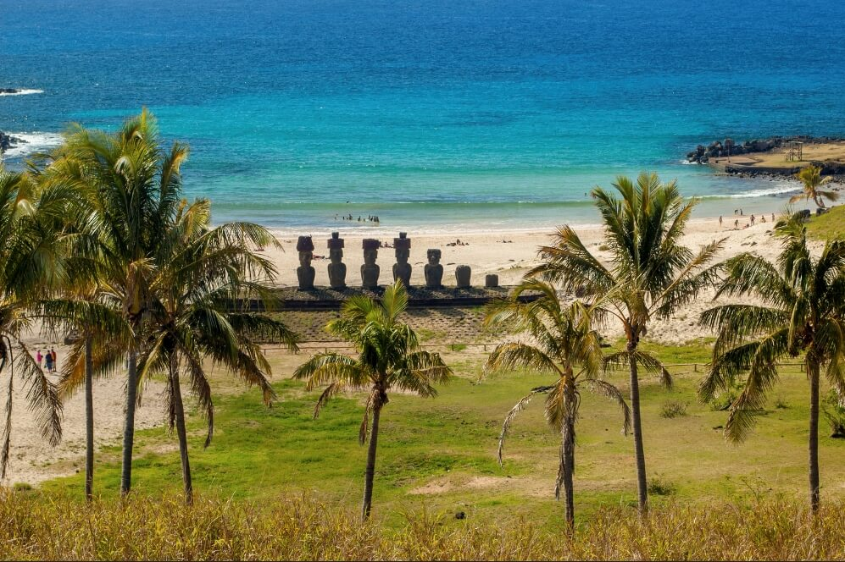

**Programa incluye:**

* Transfer desde Aeropuerto a Hotel seleccionado, servicio regular.
* 4 noches de alojamiento en habitación y hotel seleccionado.
* Desayuno.
* Uso de instalaciones del hotel.
* Tour medio día Orongo, incluye guía, servicio regular.
* Tour medio día Akivi, incluye guía, servicio regular.
* Tour día completo Anakena, incluye guía y box lunch, servicio regular.
* Transfer desde Hotel a Aeropuerto, servicio regular.

|  |  |  |  |  |  |  |  |  |  |
| --- | --- | --- | --- | --- | --- | --- | --- | --- | --- |
| **Disfruta y vive Isla de Pascua 5D/4N** | | | | | | | | | |
| **Hotel** | **Habitación** | **Individual** | **Noche Ad.** | **Doble** | **Noche Ad.** | **Triple** | **Noche Ad.** | **Vigencia** |
| Easter Island Eco Lodge | Estándar | $ 675.700 | $ 106.700 | **$ 507.700** | $ 64.700 | $ 453.500 | $ 51.100 | 01/07/25 - 31/12/25 |
| Vai Moana | Estándar | $ 1.095.800 | $ 211.700 | $ 735.200 | $ 121.500 | $ 670.700 | $ 105.400 | 01/04/25 - 31/08/25 |
| $ 1.158.500 | $ 227.400 | $ 771.700 | $ 130.700 | $ 702.100 | $ 113.200 | 01/09/25 - 31/12/25 |
| Iorana | Estándar | $ 1.171.700 | $ 230.700 | $ 771.700 | $ 130.700 | $ 672.200 | $ 105.800 | 01/05/25 - 31/08/25 |
| $ 1.273.100 | $ 256.000 | $ 830.400 | $ 145.300 | $ 720.200 | $ 117.800 | 01/09/25 - 31/12/25 |
| Otai | Estándar | $ 1.111.500 | $ 215.600 | $ 787.400 | $ 134.600 | $ 682.900 | $ 108.500 | 01/07/25 - 31/12/25 |
| Taha Tai | Estándar | $ 1.216.000 | $ 241.700 | $ 808.300 | $ 139.800 | $ 733.400 | $ 121.100 | 01/07/25 - 31/08/25 |
| $ 1.336.200 | $ 271.800 | $ 868.400 | $ 154.800 | $ 794.400 | $ 136.300 | 01/09/25 - 31/09/25 |
| $ 1.419.800 | $ 292.700 | $ 910.200 | $ 165.300 | $ 832.700 | $ 145.900 | 01/10/25 - 31/11/25 |
| $ 1.336.200 | $ 271.800 | $ 868.400 | $ 154.800 | $ 794.400 | $ 136.300 | 01/12/25 - 31/12/25 |
| Hare Nua | Estándar | $ 1.759.200 | $ 383.300 | $ 992.500 | $ 191.700 | $ 798.900 | $ 143.300 | 01/07/25 - 30/09/25 |
| $ 1.911.200 | $ 421.300 | $ 1.068.600 | $ 210.700 | $ 856.700 | $ 157.700 | 01/10/25 - 31/03/26 |
| *Tarifas por persona, por programa en pesos chilenos.* | | | | | | | | | |

**Información adicional**

* Tarifas en base habitación Single/Doble/Triple.
* Tarifas para pasajeros individuales, sujetas a disponibilidad al momento de reservar, y a cambios sin previo aviso.
* Tarifas no aplican para festividades locales, eventos especiales a realizarse en destino u otras fechas.
* La duración de la excursión es de 2 a 3 horas aprox. Incluye guía español-inglés.
* Tarifas no aplican para grupos.
* Check-in 15:00 hrs, Check-out 12:00 hrs.
* Estos valores son referenciales y pueden variar dependiendo de las condiciones establecidas por el proveedor.
* Este programa no incluye ticket aéreo, impuestos aéreos de ninguna clase, ni servicios no indicados en el detalle.
* Condiciones de operatividad pueden variar según hotel.

**Programa no incluye.**

* Propinas.
* Comidas y bebestibles no indicados en el programa.
* Cualquier servicio no especificado como incluido.
* Entrada a Rapa Nui.

Entradas online www.rapanuinationalpark.com

Cada pasajero debe tener el ticket habilitado para realizar las excursiones, debido a que, se solicitara en cada de uno de los puntos.